**МБОУ «Ивановская средняя общеобразовательная школа»**

**Интегрированный урок**

**(алгебра + информатика)**

**"Построение графиков квадратичной функции"**

Трехлебова В.В. *учитель информатики*

Потехина О.М. *учитель математики*

*Март 2012*

**Краткая аннотация урока**

**Учебный предмет** – математика и информатика.

**Уровень образования школьников:** 8-й класс общеобразовательной школы, второй год изучения предмета.

**Разделы программ:**

*математика* – квадратичная функция, тема “ График функции у=ах2+вх+с”.

*информатика* – табличные вычисления на компьютере, тема “ Построение графиков и диаграмм с помощью электронных таблиц”.

**Форма учебной работы** – классно-урочная.

**Продолжительность урока:** 40 минут. Технологические особенности:

**Дидактическое оснащение урока и ТСО:** компьютер учителя, проектор, интерактивная доска, программа Smart Board (Notebook), цифровое пособие к уроку “Графики квадратичной функции”, рабочие листы учащихся, компьютеры учащихся для выполнения групповой работы, файл График.xsl на каждый ученический компьютер, на экране: тема и цели урока

**Цели:**

* закрепить умение строить графики квадратичной функции и по графику определять ее основные свойства,
* используя свойства квадратичной функции решать задачи
* повышать уровень учебной мотивации с использованием компьютерных технологий, развивать логическое мышление.

К уроку подготовлена презентация. На экране учащиеся видят геометрические фигуры, в которых записаны уравнения. Натуральные числа, являющиеся решениями данных уравнений показывают очередность выполнения заданий на уроке.

**Ход урока:**

***I этап Орг. момент***

-Сегодня у нас с вами не совсем обычный урок. Мы попробуем объединить знания, полученные на уроках алгебры и информатики и привлечь компьютер к решению математических задач. У каждого из вас на столе лежат карточки с разными выражениями лиц. Определите фигуру, которая соответствует вашему эмоциональному состоянию на начало урока и поставьте около этой фигуры цифру 1. В конце урока вы сделаете то же самое. Это поможет мне определить ваше отношение к такой форме проведения урока.



Итак, начнем! Решив предложенный ребус, вы узнаете тему нашего урока.



- Итак, тема нашего урока «Квадратичная функция». Мы обобщим знания полученные при изучении квадратичной функции.

-***Первый этап урока***

Итак, переходим к первому этапу нашего урока. Вы должны заполнить пропуски, чтобы получилось верное утверждение или правильная формулировка определения, правила.

1. Функция у = aх2 + bx + c, где а, b, c – заданные действительные числа, а $≠$ 0, х - переменная, называется … ……. функцией.
2. График функции у = ах2 при любом а 0 называют ...
3. Функция у = х2 является … (возрастающей, убывающей) на промежутке х $<$ 0.
4. Значения х, при которых квадратичная функция равна нулю, называют … функции.
5. Точку пересечения параболы с осью симметрии называют … параболы.
6. При а >0 ветви параболы у = ах2 направлены … .
7. Если а < 0 и х 0, функция у = ах2 принимает …/положительные, отрицательные/ значения.

***II. Подумай… /устные задания/.***

-Переходим ко второму этапу урока. Но решением какого уравнения является натуральное число 2? /учащиеся говорят что число 2 входит во множество решений уравнения записанного на параллелограмме/.

За параллелограммом прячутся следующие задания:

1. Найдите координаты вершины параболы у=х2-4х+4
2. Найдите координаты точек пересечения квадратичной функции у=х2+х-2 с осью Ох.
3. Не производя построение графика, определите, наибольшее или наименьшее значение принимает квадратичная функция у=2-5х-3х2
4. 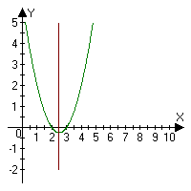 По графику функции у=х2 - 5х + 6

а)промежутки возрастания и убывания функции.

б)уравнение оси симметрии

в) координаты точки пересечения с осями Ох и Оу.

***III. Работа в группах/. Работа с программой Microsoft Excel***

Вам предлагается: Постройте графики и запишите свойства. № 451 (ж,з)

Разобрать как можно выполнить это задание с помощью  программы  Microsoft Excel.

Приблизительный ответ:

1. Составить таблицу значений зависимости переменной У от Х
2. Выделить таблицу
3. С помощью мастера диаграмм построить график
4. Определить те интервалы значений х, где график ниже оси х
5. Записать интервалы в тетрадь

(После обсуждения раздать карточки с алгоритмом выполнения задания)

Алгоритм построения графика функции у=х2+2х-3

1. Составить таблицу значений зависимости переменной У от Х
2. впишем в ячейку А1 - х
3. впишем в ячейку А2 - у=х2+2х-3
4. впишем в ячейку В1 начальное значение х - (-3)
5. впишем в ячейку  С1 - (-2)
6. выделим содержимое ячеек В1 и С1, затем с помощью маркера автозаполнения автокопируем до ячейки Н1 (получим соответстветствующие значения от -3 до 3)
7. впишем в ячейку В2 формулу - =В1^2+2*x-3
8. скопируем формулу из ячейки В2 методом автозаполнения до ячейки Н2

     2.   Построение графика

* Выделить подготовленные данные, начиная с заголовка (А1:Н2)
* вызовем Мастер диаграмм и выберем вид диаграммы - точечная, тип - со сглаженными линиями без маркеров
* Укажем заголовок - (график   у=х2+2х-3) и оси -  (х,у)
* помещаем диаграмму на имеющемся листе – готово

***IV. Тест.***

Вариант I

1. Из функций: у = х2 + 4, у = х – 3х2 + 1, у = х6 -2х + 1, у = х – 1,у = (х + 1)2 выберите квадратичные.
   * А) у = х2 + 4, у = х – 3х2 + 1;
   * Б) у = х2 + 4, у = (х + 1)2 ;
   * В) у = х2 + 4, у = х – 3х2 + 1, у = (х + 1)2 ;
   * Г) у = х6 -2х + 1;
2. Найдите координаты вершины параболы *у = - 6(х – 1)2* .
   * А) (- 6; - 1);
   * Б) (1; 0);
   * В) (0; - 1);
   * Г) (1;0).
3. Найдите координаты точек пересечения параболы у = - 2х2 + 8 с осью Ох.
   * А) (2;0);
   * Б) (0;0);
   * В) (0;4);
   * Г) (2;0), (-2;0).
4. Найдите координаты точек пересечения параболы у = х2 + 10х - 11 с осью ординат.
   * А) (- 11;0);
   * Б) (0;- 11);
   * В) (0;0);
   * Г) (- 10; - 1).
5. На каком из графиков изображена функция у = - х2 + х + 12?

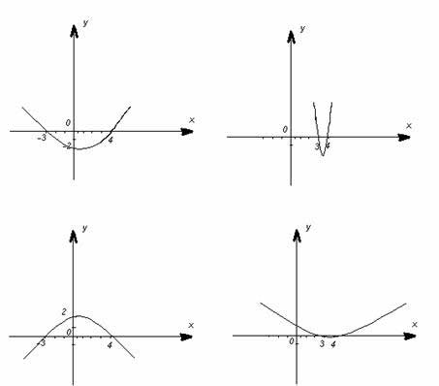

Вариант 2

1. Из функций у = х2 + 3х + 1, у = х+ 5, у = - х2 + 3х, у = (х – 4)2 + 5, у = х + 3х + 2,у = х4 – 6х выберите квадратичные.
   1. А) у = х2 + 3х + 1, у = х + 3х + 2;
   2. Б) у = х+ 5, у = х2 + 3х + 1;
   3. В) у = х2 + 3х + 1, у = - х2 + 3х;
   4. Г) у = х2 + 3х + 1, у = - х2 + 3х, у = (х – 4)2 + 5.
2. Найдите координаты вершины параболы = 2(х + 3)2 – 5.
   1. А) (3; -5);
   2. Б) (3; 5);
   3. В) (-3; -5);
   4. Г) (-3; 5).
3. Найдите координаты точек пересечения параболы у = 3х2 – 48 с осью абсцисс.
   1. А) (0; 4);
   2. Б) (4; 0), (-4; 0);
   3. В) (4; 0), (0; 0);
   4. Г) (4; 0).
4. Найдите координаты точки пересечения параболы у = х2 +8х – 9 с осью Оу.
   1. А) (0; -9);
   2. Б)(0; 0);
   3. В) (-9; 0);
   4. Г) (9; -1).
5. На каком эскизе изображен график функции у = х2 + 5х + 6?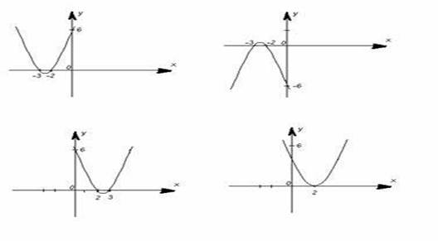

***VI. Итог урока. Д/з.***

1. Задания по информатике:

Постройте график квадратичная функция у=2х2 -5х+3 и опишите её свойства.

1. Задания по алгебре:
2. Найдите координаты точек пересечения параболы у = х2 + х – 12 с осями координат.
3. Не строя график функции у = х2 – 4х + 6, найти ее наибольшее или наименьшее значение.

**Приложение (у каждого на столе)**

1. Постройте графики функций y= 2x2+8x-10 y= -3x2 +6x-3
2. По графикам функций укажите:

* промежутки возрастания и убывания функции.
* уравнение оси симметрии
* координаты точки пересечения с осями Ох и Оу.

 